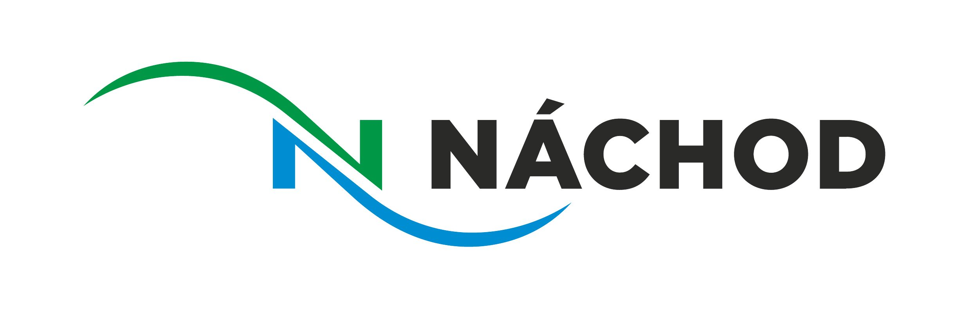

Město Náchod

Peněžní ústav:

Číslo účtu:

Odbor investic a rozvoje města
Masarykovo náměstí 40, 547 01 Náchod

Sp.zn.:
Čj.(Če.):
Vyřizuje:
Tel./mobil:
E-mail:

Datum: 22. 11. 2017

Objednávka číslo: 994/2017
(číslo objednávky uvádějte vždy na faktuře)

Adresa dodavatele: S-atelier s.r.o., Palackého 920, Náchod 547 01 IČO: 28778626

Dodejte Městu Náchod níže uvedené zboží (práci):

Dle vaší nabídky ze dne 03. 11. 2017 objednáváme vypracování PD ke stavebnímu řízení, včetně zajištění stavebního povolení a PD pro provedení stavby na akci „Čerpací stanice minerální vody – Náchod – Běloves, na st. p. č. 110, k. ú. Běloves. Projektová dokumentace bude zkoordinována s požadavky minerálkovodu a technologií pro úpravu minerální vody z nových vrtů.

Výše výdaje Kč : 94.860,- Kč včetně 21% DPH
Dodací lhůta : projektové dokumentace pro stavební povolení a pro provedení stavby, včetně všech vyjádření a podání žádosti o stavební povolení - jeden měsíc po obdržení veškerých podkladů profesí (minerálkovod a úprava vody)

Úhrada zajištěna v kap.: 12 Objednávku vyhotovil:

Potvrzení odbor finanční: ........................................ Dne: 22. 11. 2017

Bez razítka ......................................................................... města neplatné podpis příkazce operace

.........................................................................
podpis správce rozpočtu

Zveřejní-li příslušný správce daně v souladu s § 106a zákona o DPH způsobem umožňujícím dálkový přístup skutečnost, že zhotovitel je nespolehlivým plátcem, nebo má-li být platba za zdanitelné plnění uskutečněné zhotovitelem (plátcem DPH) v tuzemsku poskytnuta zcela nebo zčásti bezhotovostním převodem na účet vedený poskytovatelem platebních služeb mimo tuzemsko (§ 109 zákona o DPH), je objednatel oprávněn zadržet z každé fakturované platby za poskytnuté zdanitelné plnění daň z přidané hodnoty a tuto (aniž k tomu bude vyzván jako ručitel) uhradit za zhotovitele příslušnému správci daně.
Po provedení úhrady daně z přidané hodnoty příslušnému správci daně v souladu s předchozím odstavcem je úhrada zdanitelného plnění zhotoviteli bez příslušné daně z přidané hodnoty (tj. pouze základu daně) smluvními stranami považována za řádnou úhradu dle této smlouvy (tj. základu daně i výše daně z přidané hodnoty), a zhotoviteli nevzniká žádný nárok na úhradu případných úroků z prodlení, penále, náhrady škody nebo jakýchkoli dalších sankcí vůči objednateli, a to ani v případě, že by mu podobné sankce byly vyměřeny správcem daně.

Potvrzuji převzetí a akceptaci objednávky dne …………………………

Razítko, podpis dodavatele

Počet listů / počet příloh / počet listů příloh:

